**HTML Alapvizsga Gyakorlati**

Az alábbi szempontok alapján készítsen el egy **reszponzív** weboldalt. Amit a **Bootstrap (rövidítve:BS) keretrendszer**rel be tud állítani, azt azzal állítsa be! A kód írása során törekedjen, hogy **a kód átlátható legyen**! A weboldal szöveges tartalmát a segedSzoveg.txt fájlban, még a képeket az **img** mappában találja meg. A tartalmat az index.html fájlban kell megírnia. A nézetet három képernyőre készítse el: mobil és asztali1 (md) és asztali2 (lg).

1. A weboldal karakterkódolása utf-8, magyar nyelve, a böngésző címsorában megjelenő cím „*Horgolás*” legyen!
2. Készítsen egy style.css fájlt, majd a weboldal fejrészben helyezzen el hivatkozást a stíluslapra!
3. A segedSzoveg.txt fájlban található a Bootstrap linkeket illessze be a megfelelő tagek közé!
4. Állítson be a háttérszínt BS narancssárga (*warning*) színűre!
5. Készítse el az első blokkot, a megfelelő konténert és helyezze el a minta alapján a szöveget!
   1. Az egész blokk felső és alsó margó 5 egységnyi legyen.
   2. Az első sor felirata címsor 1-es, illetve *display-1* osztályt, valamint *félkövér* BS osztályt adja hozzá.
   3. A második sor felirata címsor 3-as, illetve *display-5* osztályt, valamint *dőlt* BS osztályt adja hozzá.
6. A második blokkban a felosztás: mobil:12-12-12-12 asztali1: 3-3-3-3. Kártyákat (*card*) használjon.
   1. Az egész blokk felső/alsó margó 5 egységnyi legyen.
   2. A kártyáknak legyen *body, title, text,* és *footer* része (szöveget hozzá a megtalálja a txt fájlban).
   3. A kártyák magassága egységesen minimum 825px és közepén legyen (egyedi osztály névvel).
   4. A *title*-re állítson be *vastag betűt*.
   5. A *text*-re (egyedi osztály névvel) legyen sorkizárt.
   6. A kártyák *footer* részében a linkeknek elérhetőségei megtalálja a txt fájlban, de a második kártyánál felugró ablakban jelenjen meg a szövege, hogy „ *Hupssz...sajnos karbantartás alatt áll*.”
7. A harmadik blokkban a felosztás: mobil:12-12, asztalik 9-3.
   1. A blokk háttérszíne a BS *light*.
   2. Az első sor felirata címsor 3-as, illetve *display-5* osztályt, valamint *dőlt* BS osztályt adja hozzá.
   3. A jobb oldalon a táblázat BS *dark* színű, van *bordázata*, nagyobb, mint az alaptáblázat, valamint ha az egeret egy sor felé húzom, akkor beszíneződik az adott sor. (*Az adatokat be gépelni, nincs benne txt fájlban*)
   4. A táblázat (egyedi osztály névvel) legyen szegélye 2 pontos fehér színnel, folytonos vonallal.
   5. A jobb oldali blokkban a kép elhelyezésénél állítsa be BS osztály segítségével, hogy *folyékony kép*, *lekerített* és *fehér* kerete legyen, valamint ne felejtse el beállítani a képnek a helyettesítő (alternatív) szöveget, valamint a címét. Mindkét attribútum értéke tetszőleges.
8. Készítse el a negyedik blokkot (lábléc), a megfelelő konténert, és helyezze el a minta alapján a szöveget!
   1. A link elérhetősége megtalálja a txt fájlban.
   2. A link és aktív link (egyedi osztály névvel) legyen narancssárga és ne legyen aláhúzott.
9. A megírt html kódot validálja, és a validálás eredményéről készítsen képernyő fotót, amit mentsen is le a mappájába.

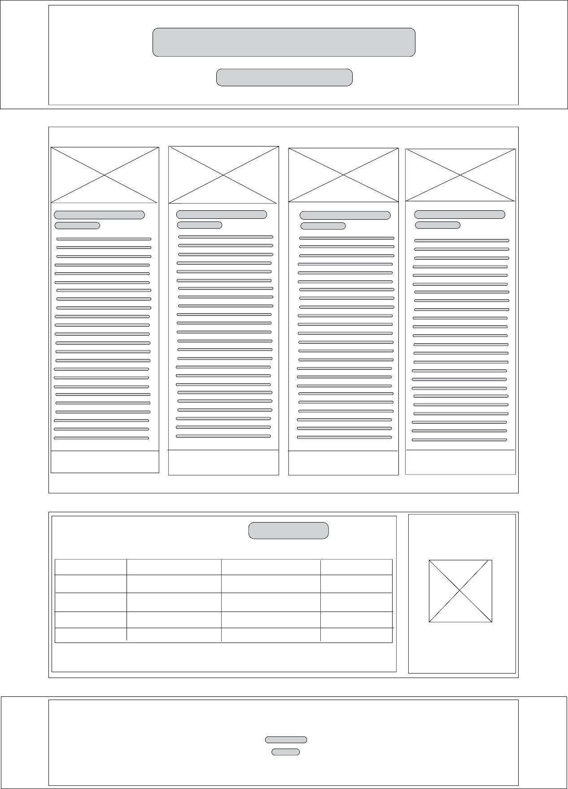

Mobilnézet:

